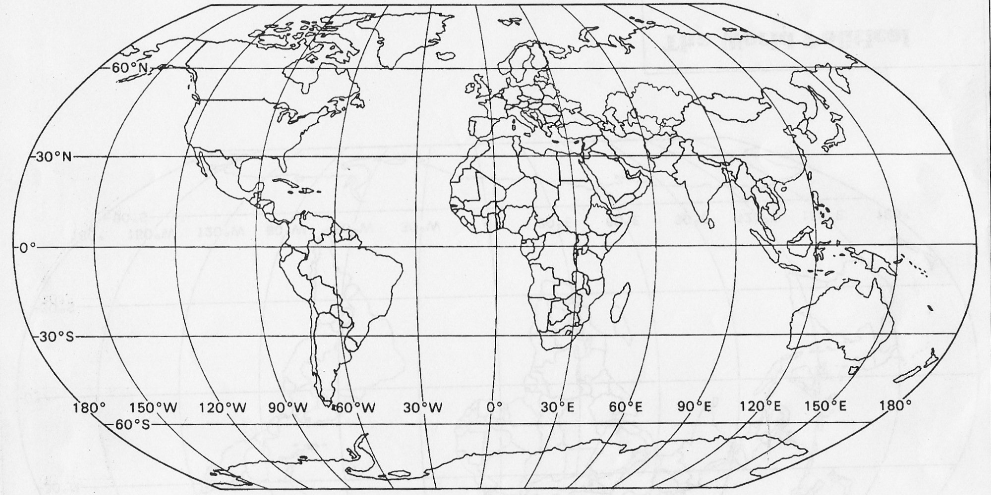

**AZJA**: Afganistan, Arabia Saudyjska, Bangladesz, Chiny, Filipiny, Indie, Indonezja, Irak, Iran, Izrael, Palestyna, Japonia, Kazachstan, Korea, Kuwejt, Mongolia, Nepal, Turcja, Wietnam, Filipiny, Rosja.

**AFRYKA**: Algieria, Egipt, Etiopia, Kongo, Maroko, Libia, Nigeria, R.P.A., Sudan, Tunezja**,** Somalia, Czad.

Australia, Nowa Zelandia

**AMERYKI**: Kanada, Kuba, Meksyk, Panama, Stany Zjednoczone, Argentyna, Brazylia, Chile, Kolumbia, Peru, Wenezuela,

**Zaznacz na mapie i dopisz stolice.**